Присоединяйся в нашу красную команду!!!
Председатель Кореличской РОБОКК Светлана Санцевич посетила оздоровительный лагерь «Вяселка» с презентацией о работе РОБОКК и вводным курсом для привлечения в ряды организации новых волонтеров. Также все участники мероприятия получили памятки по профилактике заболеваний и правилам безопасного поведения во время отдыха.

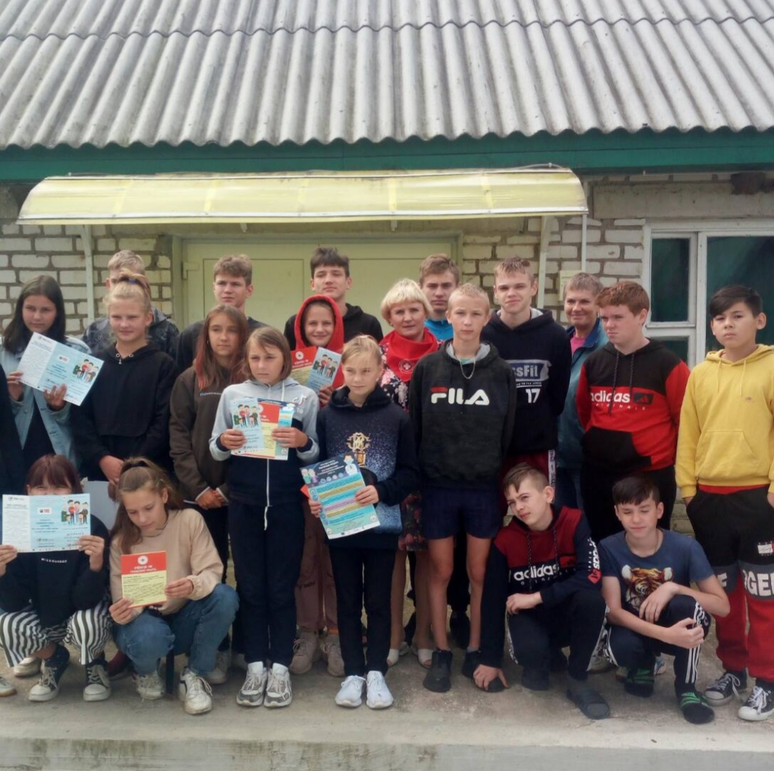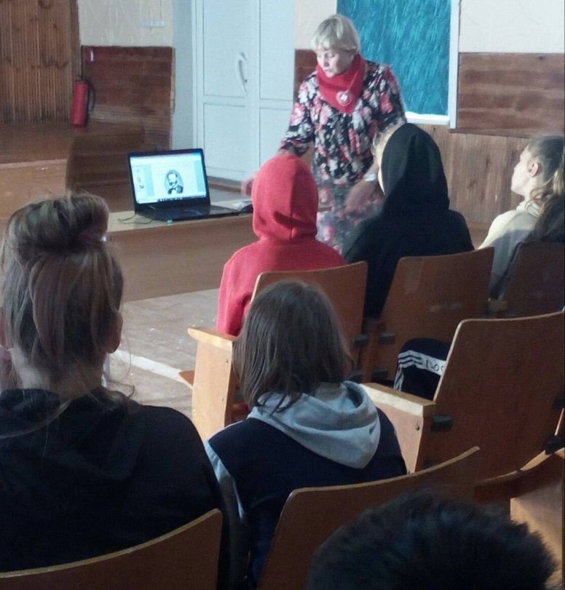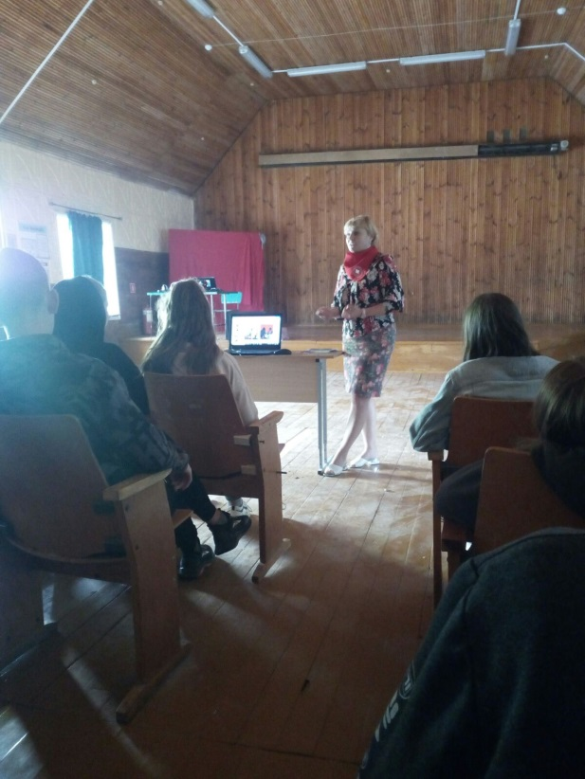

Председатель Кореличской РОБОКК Светлана Санцевич

